11. Como é que “vamos para o Céu”?... / A

*< Desde a BD-Mafalda >*

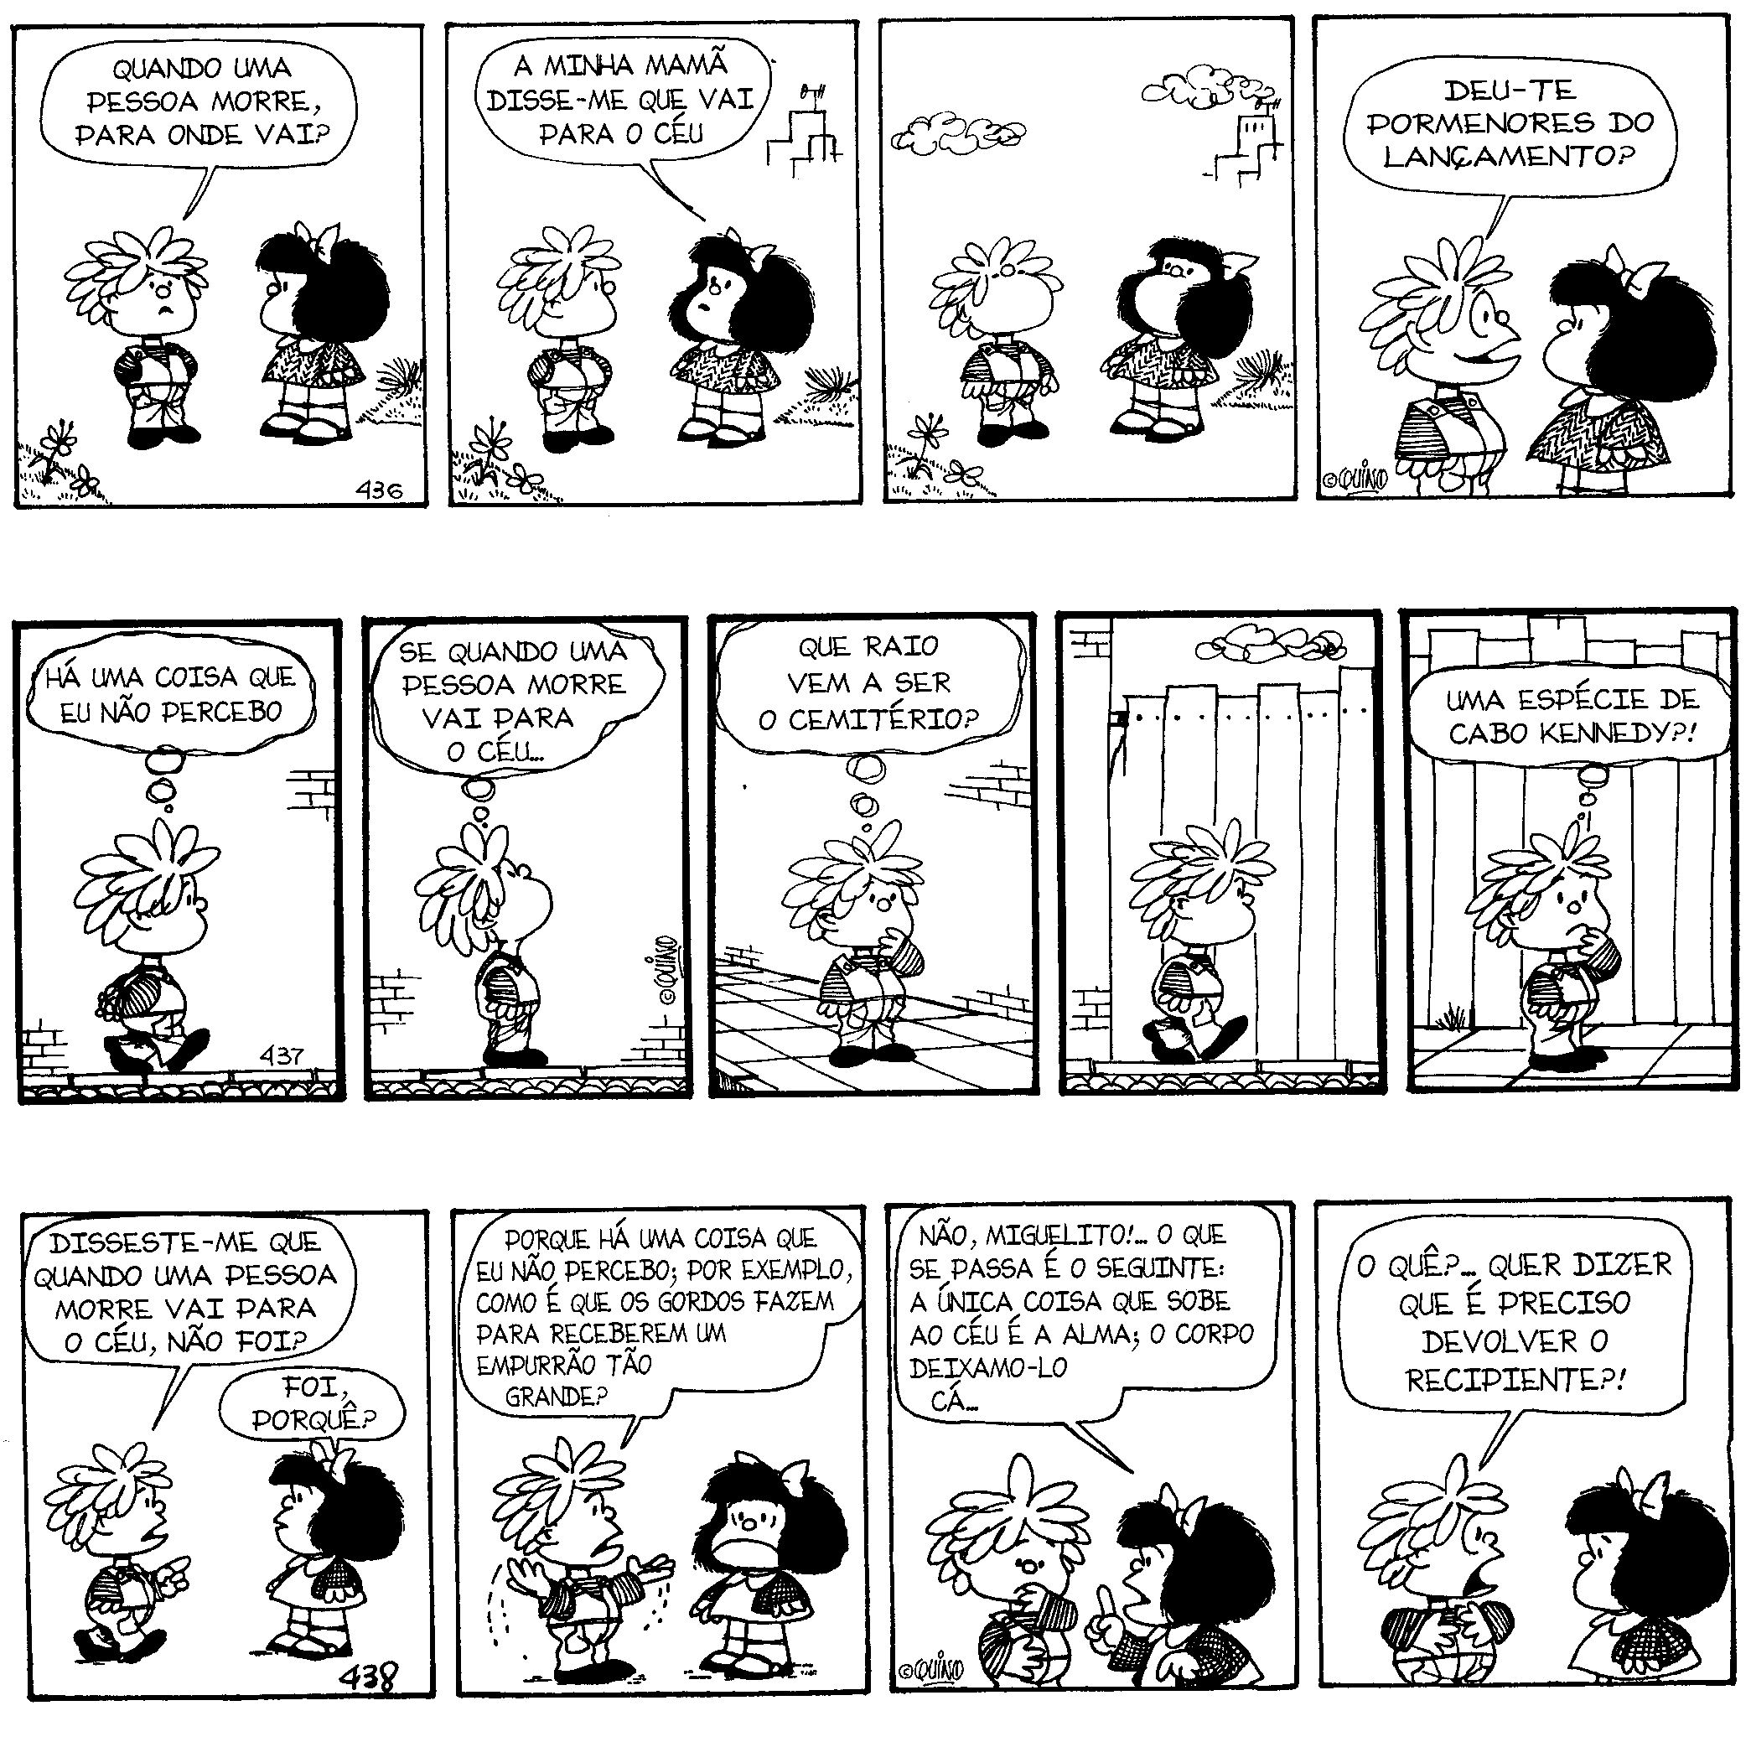

* Há tanta coisa que não percebemos! Exemplo, o que acontece *na hora da morte e o Além*. É bom, aliás muito bom, que nos interroguemos acerca destas coisas! Mau seria “não ligar”! …
* Não convém, porém, confundir *a matéria* com *o espírito*, embora, a verdade é que estão, em nós, *fortemente unidos*! ... Como é que tu podes imaginar e explicar isto? …
* Uma vez que se trata de um dos *mistérios* mais importantes da nossa Fé, e como tal *mistério*, por definição, é inexplicável, assim, não vale a pena querer compreendê-lo, por enquanto! Como é que vai - neste e noutros temas - a tua e a minha fé? …

11. Como é que “vamos para o Céu”?... / B

*< Desde a BD-Mafalda >*

**Texto Evangélico** *(Mc 12, 18-27)*

“Vieram ter com Ele os saduceus, que negam a ressurreição, e interrogaram-no:

«Mestre, Moisés prescreveu-nos que se morrer o irmão de alguém, deixando a mulher e não deixando filhos, seu irmão terá de casar com a viúva para dar descendência ao irmão.

Ora havia sete irmãos, e o primeiro casou e morreu sem deixar filhos. O segundo casou com a viúva e morreu também sem deixar descendência, e o mesmo aconteceu ao terceiro; e todos os sete morreram sem deixar descendência.

Finalmente, morreu a mulher.

Na ressurreição, de qual deles será ela mulher? Porque os sete a tiveram por mulher».

Disse Jesus: «Não andareis enganados por desconhecer as Escrituras e o poder de Deus?

Quando ressuscitarem de entre os mortos, nem eles se casarão, nem elas serão dadas em casamento, mas serão como anjos no Céu.

E acerca de os mortos ressuscitarem, não lestes no livro de Moisés, no episódio da sarça, como Deus lhe falou, dizendo: ‘Eu sou o Deus de Abraão, o Deus de Isaac e o Deus de Jacob’?

Não é um Deus de mortos, mas de vivos!

Andais muito enganados!»”.

* Quando alguém não acredita nalguma coisa, até faz pouco daqueles que têm fé! Se por acaso tu estiveres no caso dos “saduceus”, em vez de “armar ciladas”, não achas melhor escutar com sinceridade a Palavra de Jesus? …
* Ou talvez tu és daqueles que pensam que a fé se conquista com muito esforço e em luta difícil? Em tal caso, acharás que não lutaste o suficiente e por isso não acreditas! Se for esta a tua situação, Jesus podia também dizer-te: *«Andas muito errado!»*.
* A verdade é que a Fé é um “dom de Deus” e, portanto, gratuito. Mas também não é só cruzar-se de braços e esperar! O que fazer então? Experimenta e verás que, *a escuta* sincera, honesta e leal da *Palavra de Deus*, prepara para receber o dom da Fé!...